В рамках «Недели здоровья – 2020» в МБОУ ООШ с.Новосильское проведены:

- торжественная линейка, посвященная открытию недели

- флешмоб «На зарядку, становись!»

- спортивный праздник со сдачей норм ГТО

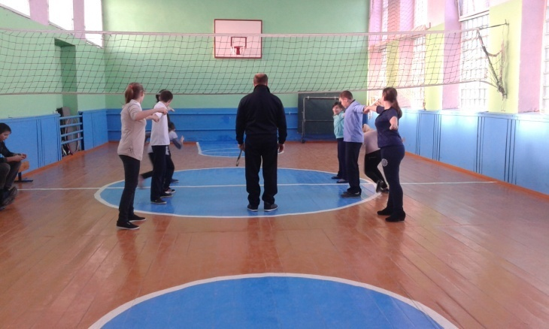 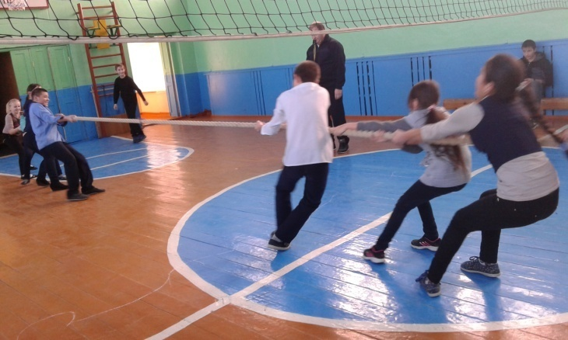

- состоялись школьные соревнования по шахматам. В соревнованиях приняли участие 15 человек.

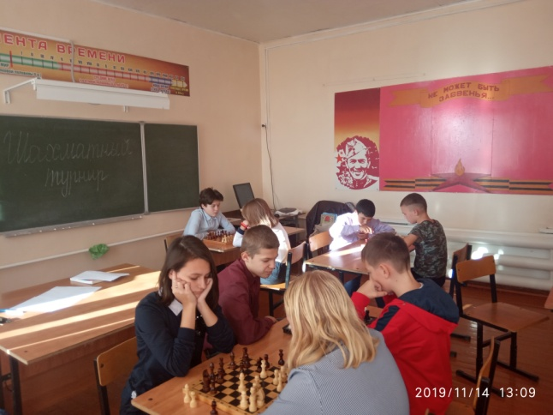

- общешкольный кросс. Мальчики бежали 1000м, девочки – 500м.

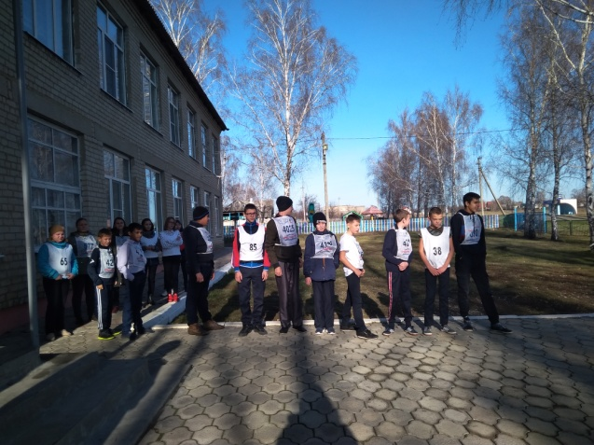

- Урок-викторина «Из истории Российского спорта». Дети познакомились с упражнениями и играми в древности. Смогли принять участие в викторине. Учащиеся начальных классов подготовили красочные открытки для победителей.

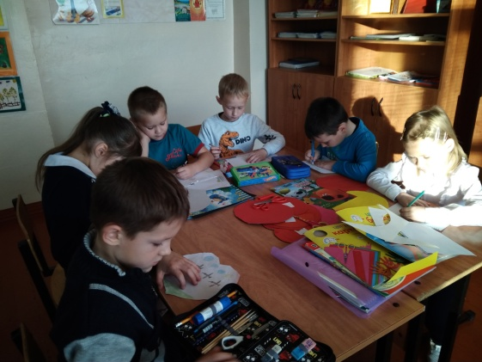 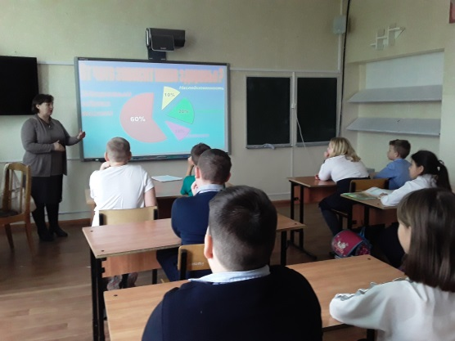

- работники школы приняли участие в производственной зарядке

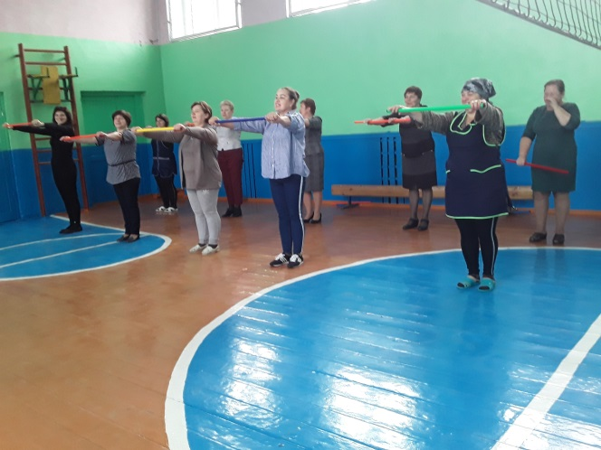

-15 ноября подведены итоги недели, победителям вручены грамоты.